Паспорт проекта: «Сказочный мир»
Вид проекта: познавательный, творческий;
Продолжительность проекта: долгосрочный (октябрь-май);
Участники проекта: учащиеся 1-х классов с общим недоразвитием речи;
Цель: повышение интереса детей и их родителей к чтению художественной литературы (русских народных и авторских сказок).
Задачи:
- Способствовать формированию интереса к книгам, произведениям устного народного творчества и авторским сказкам;
- Развивать речевую активность детей, обогащать словарный запас.
- Способствовать развитию связной речи детей;
- Способствовать совершенствованию звуковой стороны речи и интонационной выразительности;
- Научить отражать содержание сказок в играх, драматизациях, театрализованной деятельности;
- Развивать у детей эмоциональную отзывчивость, внимание, любознательность;
- Создать благоприятную среду, побуждающих детей к поисковому и творческому процессу;
- Вовлечь родителей и детей в совместный коррекционно-образовательный процесс.

Актуальность:
Роль сказки трудно переоценить. Благодаря сказкам ребенок познает мир не только умом, но и сердцем. Дети учатся анализу и оценке поведения героев, учатся сопереживать им, начинают верить в силы добра и зла. С помощью сказки можно не только приятно провести время, но и решить ряд проблем, связанные с общим недоразвитием речи. Сказка помогает расширить словарный запас ребенка, а также способствует развитию связной речи. Благодаря сказкам речь ребенка становится более эмоциональной и образной.
Проблема:
В настоящее время значительно снизился интерес детей и их родителей к чтению художественной литературы, в частности к сказкам. Дети затрудняются назвать любимые сказки, их героев. Родители перестали читать детям на ночь, а походы в библиотеку и вовсе не актуальны в наше время. Такое пассивное отношение к чтению не могло не сказаться на речевом развитии детей. Именно поэтому был разработан проект «Сказочный мир», который помог бы привлечь интерес детей к чтению и организовать совместную деятельность с родителями.
Готовый продукт проектной деятельности:
1. Праздник-викторина «Самый читающий ребенок»
2. Сборник иллюстраций к прочитанным книгам
Ожидаемые результаты:
1. Дети знают и умеют пересказывать прочитанные сказки;
2. Дети могут определить главную мысль сказки; понять чему она учит, подобрать пословицу;
2. Дети регулярно посещают библиотеку и самостоятельно читают новые сказки и рассказы.
План реализации проекта
Подготовительный этап
Дата | Мероприятия на уроке | Мероприятия дома совместно с родителями
Октябрь  (1-я неделя) | Формирование представлений детей о жанре художественной литературы «Сказка» | Родительское собрание с целью привлечения и активному участию в проекте. Обогатить родительский опыт приемами взаимодействия и сотрудничества с ребенком в семье.
Октябрь  (2-я неделя) | Беседа с детьми « Моя любимая сказка». | Нарисовать любимого героя сказки
Октябрь  (3-я неделя) | Экскурсия в библиотеку.  Беседа с детьми «Бережное отношение к книге». | Записаться с родителями в библиотеку.
Октябрь  (4-я неделя) | Акция « Помоги книжке» | Подклеить книгу из школьной библиотеки»

Основной этап
Дата | Изучаемая сказка | Мероприятия на уроке | Мероприятия дома совместно с родителями
Ноябрь  (1-я неделя) | «Гуси-Лебеди» | 1. Знакомство со сказкой «Гуси-Лебеди»  2.Чтение сказки «Гуси-Лебеди» половины. | Дети дочитывают сказку до конца.
Ноябрь (2-я неделя) |  | 1. Обсуждение сказки. Определение основной мысли сказки.  2. Работа над пословицей «За добро добром платят» | Выучить наизусть роли для инсценировки.
Ноябрь (3-я неделя) |  | Инсценировка отрывка сказки. | Нарисовать иллюстрации к сказке.
Ноябрь (4-я неделя) |  | Викторина по сказке. | Пересказать родителям сказку.
Декабрь (1-я неделя) | «12 месяцев» | 1. Знакомство со сказкой «12 месяцев»  2.Чтение сказки «12 месяцев» половины. | Дети дочитывают сказку до конца.
Декабрь (2-я неделя) |  | 1. Обсуждение сказки. Определение основной мысли сказки.  2. Работа над поговоркой «Декабрь зиму начинает, а год заканчивает» | Выучить наизусть все 12 месяцев.
Декабрь (3-я неделя) |  | 1.Конкурс «назови 12 месяцев без ошибки»  2. Выразительное чтение «заклинаний месяцев» | Нарисовать иллюстрации к сказке
Декабрь (4-я неделя) |  | Изготовление панно «Подснежники»
Январь (1-я неделя) | «Морозко» | Чтение половины сказки. | Дочитать сказку до конца.
Январь (2-я неделя) |  | Викторина | Подобрать пословицу к сказке.
Январь (3-я неделя) |  | Чтение по ролям отрывка сказки (диалог Мороза и Настеньки) | Нарисовать иллюстрации к сказке
Февраль  (1-я неделя) | «Волк и семеро козлят» | Знакомство со сказкой  «Волк и семеро козлят» | Взять из библиотеки книгу и прочитать
Взять из библиотеки книжку и прочитать. |  | Обсуждение сказки. Определение основной мысли. Работа над пословицей «Кто маленьких обижает, тот за это отвечает» | Нарисовать и вырезать героев сказки. Каждый ребенок рисует определенного героя.
Нарисовать и вырезать героев сказки. Каждый ребенок рисует определенного героя. |  | Театрализация сказки на наборном полотне. | Нарисовать иллюстрации к сказке
Нарисовать иллюстрации к сказке. |  | Разучивание пальчиковой гимнастики «Коза» | Пересказать родителям сказку.
Март (1-я неделя) | «Цветик семицветик» | Чтение половины сказки. | Дочитать сказку до конца.
Март (2-я неделя) |  | Обсуждение сказки. Определение основной мысли.  Обсуждение значимости желаний девочки. | Подумать «Если бы у меня остался последней лепесток, то какое бы желание я загадал»
Март (3-я неделя) |  | Поделка из бумаги «Цветик-семицветик» | Написать на лепестках свои желания.
Март (4-я неделя) |  | Викторина по сказке | Нарисовать иллюстрации к сказке.
Апрель (1-я неделя) | «3 медведя» | Чтение сказки. | Выучить роли.
Апрель(2-я неделя) |  | Инсценировка отрывка сказки. | Выучить стихотворение «Маша»  За столом сидела Маша,  У неё в тарелке каша.  Маша ела кашу ложкой  И притоптывала ножкой.  Ах да каша хороша,  Кушай Маша не спеша.
Апрель(3-я неделя) |  | Конкурс чтецов. | Сделать оригами «Медведь»
Апрель (4-я неделя) |  | Конкурс «Оригами» | Нарисовать иллюстрации к сказке.

Заключительный этап (май)
1. Праздник-викторина «Самый читающий ребенок»
2.Презентация сборника иллюстраций к сказкам

Изготовление панно «Подснежники» к сказке «12 месяцев».

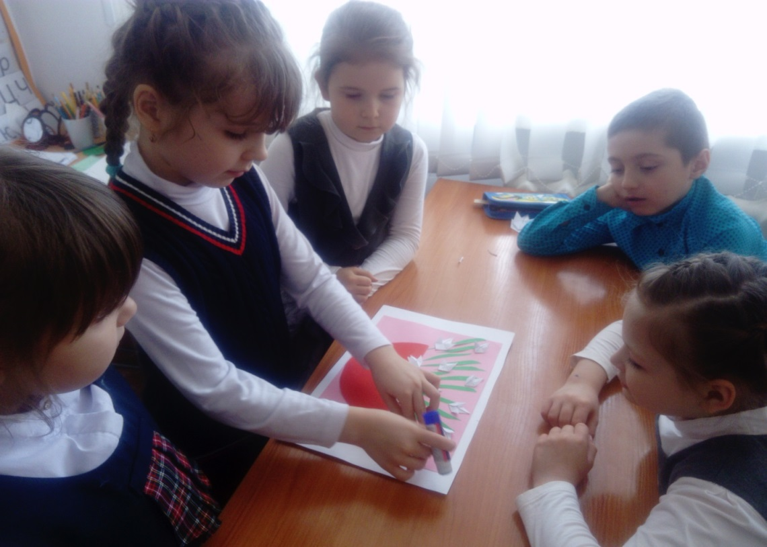

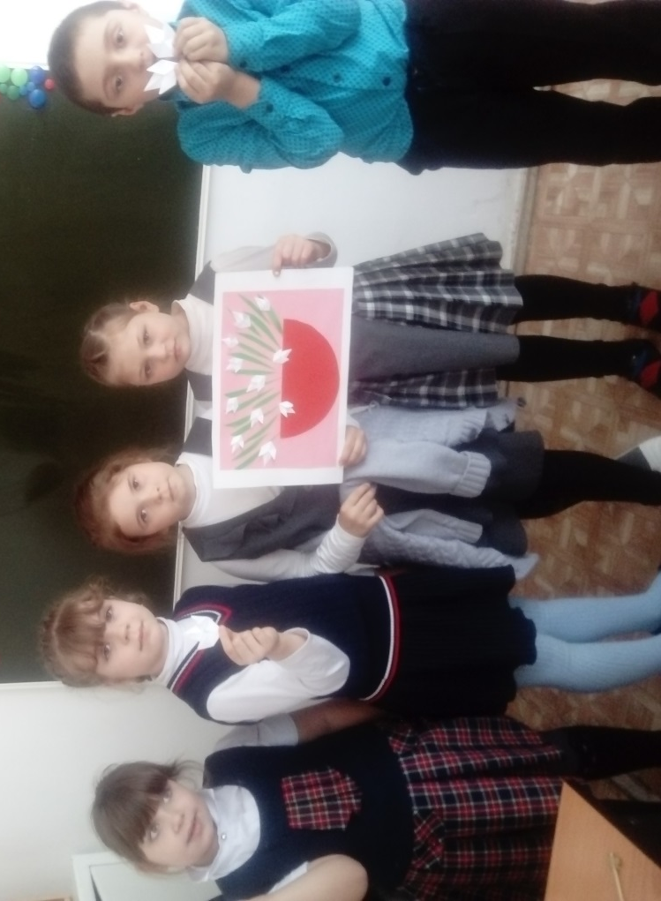

Изготовление масок к сказке «3 медведя»
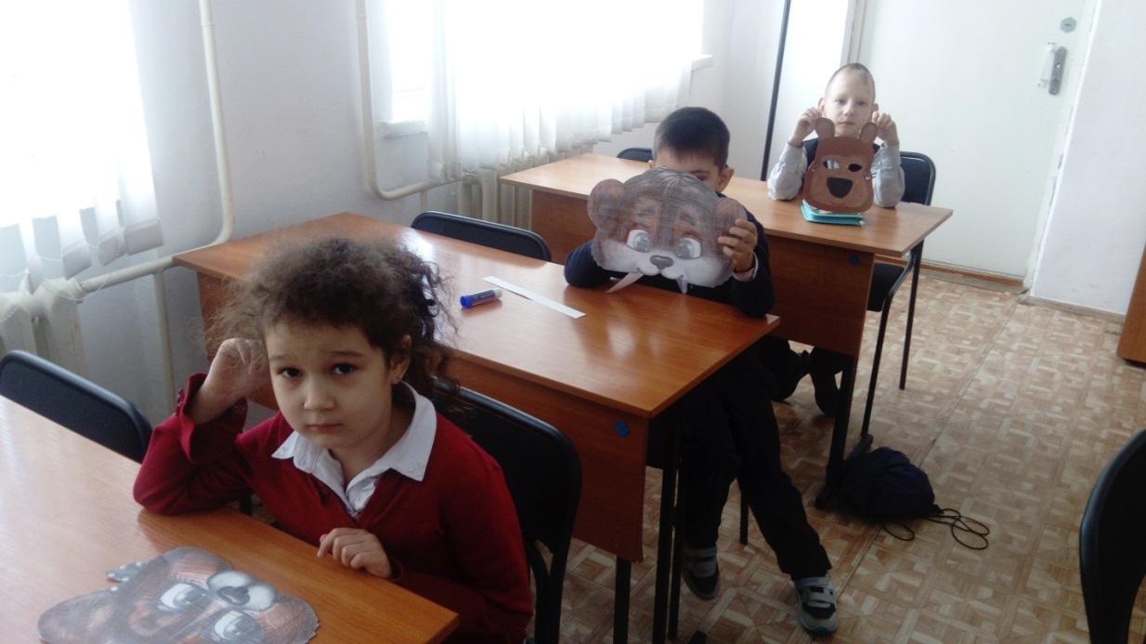
Оригами «Медведь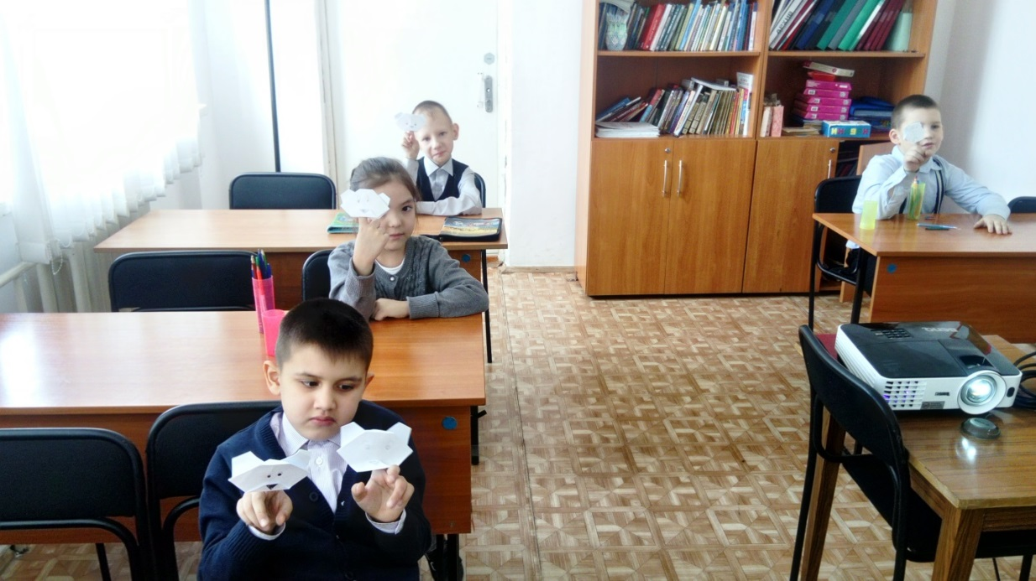

Инсценировка сказки «3 медведя»
